一年级下册数学解决问题100道

一.解答题(共100题，共537分)
1.妞妞到文具店买了一个文具盒，用去她所带钱的一半；买了一盒彩笔，用去剩下钱的一半，最后还剩4元。妞姐一共带了多少元?
2.妈妈有100元钱，要买一套衣服，可以怎么买？
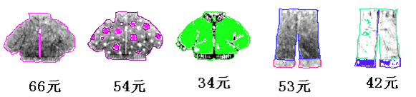
3.小明有14枝彩色笔，小刚借走了5枝，小明还有几枝?
4.一起逛逛商场吧！
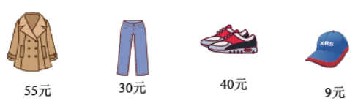
（1）买一件衣服和一顶帽子一共需要多少钱？
□○□＝□（ ）
答：买一件衣服和一顶帽子一共需要（ ）元钱。
（2）请你提出一个数学问题并列式计算。
问题：
列式计算：
5.妈妈买来30个，吃了一些，还剩下20个，吃了多少个？
6.小英比小强多写了几个大字？

□○□＝□（ ）
答：小英比小强多写了（ ）个大字。
7.解答题。
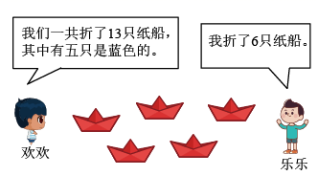
欢欢折了几只纸船？
□○□＝□（ ）
8.老师买了14个足球，其中6个给同学当礼物，请问老师还剩下几个?
9.17个小朋友在玩老鹰捉小鸡游戏，有8只小鸡被捉，还剩多少只？
10.小亮带了17元去买书。还剩下多少元?
 -=（元）
11.小明和小华一共做了13朵小红花，小明做了7朵，小华做了几朵?
12.东东拍了几下？
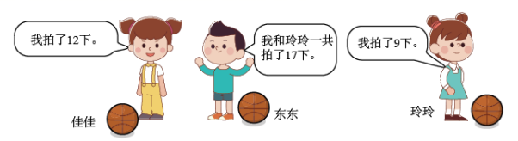
□○□＝□（ ）
13.公交车上原来有15人，车在某站停靠时下去了7人，又上来了6人，车上现在有多少人？
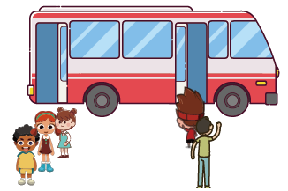
□○□○□＝□（ ）
14.小红原来有25个硬币，妈妈又给了她8个，她现在一共有多少个硬币？
15.小明有35本书，小丽有20本书。
（1）小明比小丽少多少本书？
（2）小丽比小明多多少本书？
（3）两人一共有多少本书？
16.有15个同学参加跳绳活动，其中女同学有8人，男同学有多少人？
17.上车的人数比下车的人数少多少人？
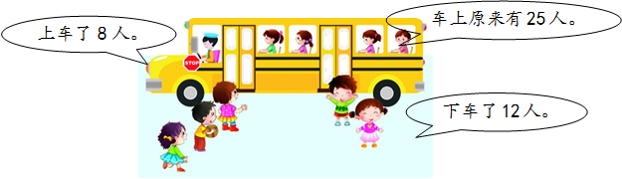
18.淘气原来有12本书，借给笑笑5本后，还剩几本？
19.一个生日蛋糕16元，一个玩具小熊25元，买这两种物品一共需要多少钱？可以怎样付钱？请你写出两种付钱方式。
20.一共有12人去游玩，到了9人，还有几人没到？
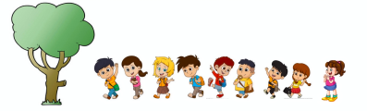
列式：□○□＝□（人）
21.幼儿园小班有20辆玩具车，幼儿园中班有30辆玩具车，幼儿园大班有52辆玩具车。
（1）幼儿园大班和小班一共有多少辆玩具车？
（2）幼儿园小班几辆玩具车就和大班一样多？
22.看图回答。
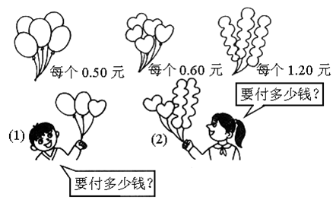
23.小伟有4元3角钱，买了1本书用去2元4角，还剩多少钱？
24.七巧板由7个图形构成，请观察一下组成七巧板的七个图形里最多的是什么图形?
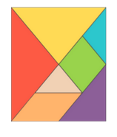
25.盘子里原有20块蛋糕，吃了7块，送给别人8块，还剩下几块？
26.母鸡捉了20条虫子，小捉到了10条，它们一共捉了多少条？
27.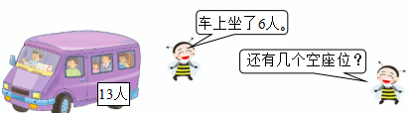
□○□＝□（个
28.小方今天要做16道题，已经做好了9道，还要做多少道?
29.松树有26棵，柳树比松树少8棵。柳树有多少棵。
30.丽丽家里来客人了，妈妈拿出12个碗，9双筷子。勤快的丽丽帮妈妈摆放这些碗筷，一个碗上放一双筷子，还差多少双筷子？
31.兰兰有23本连环画，借给同学一些后，还剩8本。借给同学多少本？
32.小朋友们在植树节集体去种树，一共要种15棵树，已经种了6棵。还需要种多少棵树？
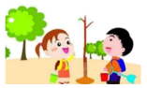
33.一年级有14人参加了美术小组，8人参加了合唱小组，参加美术小组的比参加合唱小组的多几人？
34.松鼠妈妈让松鼠妹妹和松鼠弟弟每人拾19个松果回家，妹妹还差6个，弟弟还差11个，谁拾得多?多多少个?
35.猜猜我有几个松果？
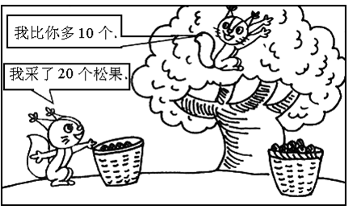
（1）谁采的松果多？
（2）你知道树上松鼠采了多少个松果吗？
______ ______ ______= ______（个）
（3）两个松鼠一共采了多少个松果？
______ ______ ______= ______（个）
36.逛商店。
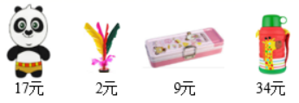
（1）一个熊猫玩具比一个文具盒贵多少钱？
（2）小明有35元，买一个热水壶和一个键子够吗？
37.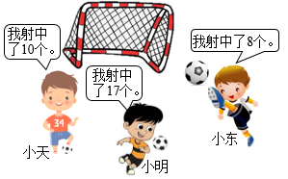
（1）小东比小明少射中多少个？
□○□＝□（ ）
（2）你还能提出什么问题并解答。
______________________________
□○□＝□（ ）
38.兰兰有8元钱，买一本画册要12元，兰兰还差多少钱？
39.小猪跳了多少下？

□○□＝□（下）
答：小猪跳了（ ）下。
40.王新有16元钱，他买了下面哪几种东西后，正好把钱用完？
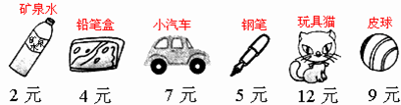
41.妈妈买了14个苹果，小明吃了5个，请问还剩下几个?
42.合唱队一共有14人，其中男生有6人，女生有几人？
43.一箱苹果36元，一串香蕉9元，一盒草莓8元，一箱梨20元
（1）一箱梨比一盒草莓贵多少元？
（2）一箱苹果和一串香蕉一共多少元？
（3）你还能提出什么问题？
44.游泳：25人 跑步：30人 跳远：20人
(1)参加游泳的同学比参加跑步的少几人？
(2)跑步的同学比跳远的多几人？
(3)你还能提出什么问题？
45.电线杆上停着14只小鸟。第一次飞走了一些小鸟，第二次又飞走了一些，杆上还剩下9只小鸟。两次一共飞走了多少只小鸟？
46.停车场上有18辆车，开走了10辆，又开来了4辆，现在停车场上有几辆？
47.妈妈带了90元，买鞋子花了56元，她还想买一条33元的裤子，钱够吗?
48.一(2)班共有15个小朋友参加表演,其中有8个小朋友合唱,还有几个小朋友表演其他节目?
49.下面是洋洋、小春和小敏在运动会上得到的分数。
以上内容仅为本文档的试下载部分，为可阅读页数的一半内容。如要下载或阅读全文，请访问：https://d.book118.com/045232043021011044

